**ALLEGATO 7.2:PROTOCOLLO PER LA SICUREZZA DEI LAVORATORI ED ASSIMILATI, RELATIVO ALLA SALUBRITA' DEGLI AMBIENTI DI LAVORO, PER LA PREVENZIONE E LA PROTEZIONE DA CONTAGI DA PANDEMIA COVID19-A.S.2020/2021-PERCORSO CONCORSO STEM -PLANIMETRIA QUOTA 0,00 –PIANO TERRA**

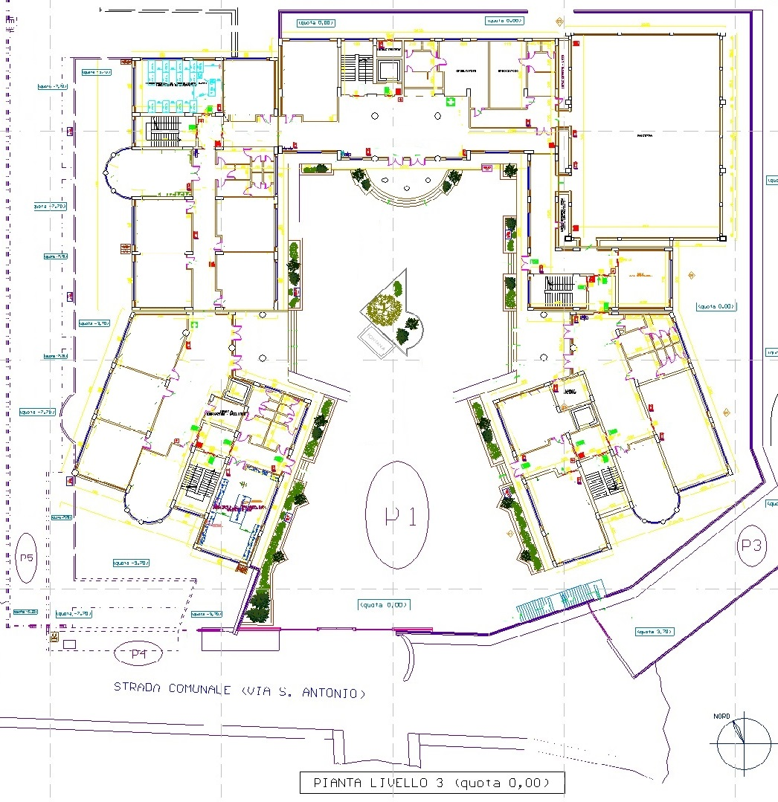

REGISTRAZIONE CANDIDATI

CANDIDATI LAB. INFORMATICA IPSIA



PERCORSO CANDIDATI LAB. INFORMATICA LICEO - II PIANO

**MEDICHERIA**

**PERCORSO DI USCITA**

**PERCORSO DI INGRESSO**

**VARCO 1**